1. No circuito representado abaixoa intensidade de corrente i₁ é igual a 1,5A.
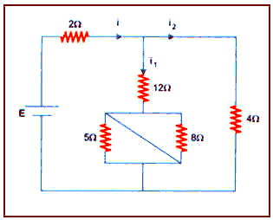
Determine:
a) a corrente i₂;
b) a resistência equivalente;
c) a d d p total E

2. Determine os valores das correntes i₁, i₂ e i₃ no circuito a seguir

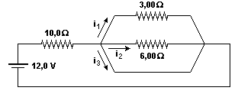

3. No circuito representado na figura abaixo, a intensidade da corrente elétrica através do resistor de 2 Ω é de 2 A. O circuito é alimentado por uma fonte de tensão ideal ε. Qual o valor da diferença de potencial entre os terminais da fonte?
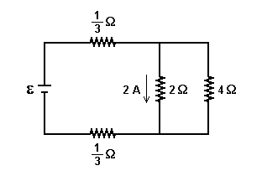
a) 4V
b) 14/3V
c) 16/3V
d) 6V
e) 40/3V

